**Справка**

о проведенной выставке на тему: **«Зимние забавы»**

**Дата:** 25.12.2020г.

**Цель:**

- популяризация детского технического творчества;  
- выявление и поддержка талантливых детей и педагогов;  
- создание условий для развития творческой активности детей и подростков.

В декабре в школьной библиотеке состоялась выставка детских рисунков и иллюстраций на тему «Зимние забавы». На выставке были представлены работы детей. В течении недели с 20 по25 декабря маленькие «художники» рисовали о зиме. Получились яркие и красочные рисунки!!! Также состоялась выставка детских поделок: «Зимняя фантазия». С помощью красок, цветных бумаг, картон, ватных дисков ребятишки смастерили множество интересных поделок - фонариков, весёлых снеговиков, елочек, снежинок, петушков. Получились яркие и красочные игрушки для елки!!!

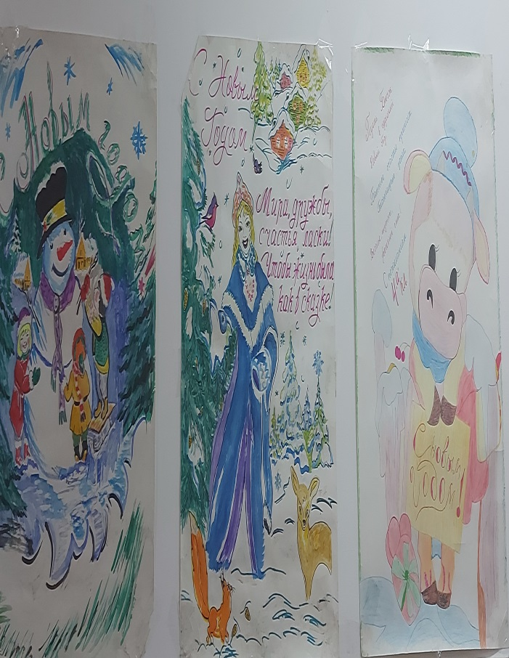 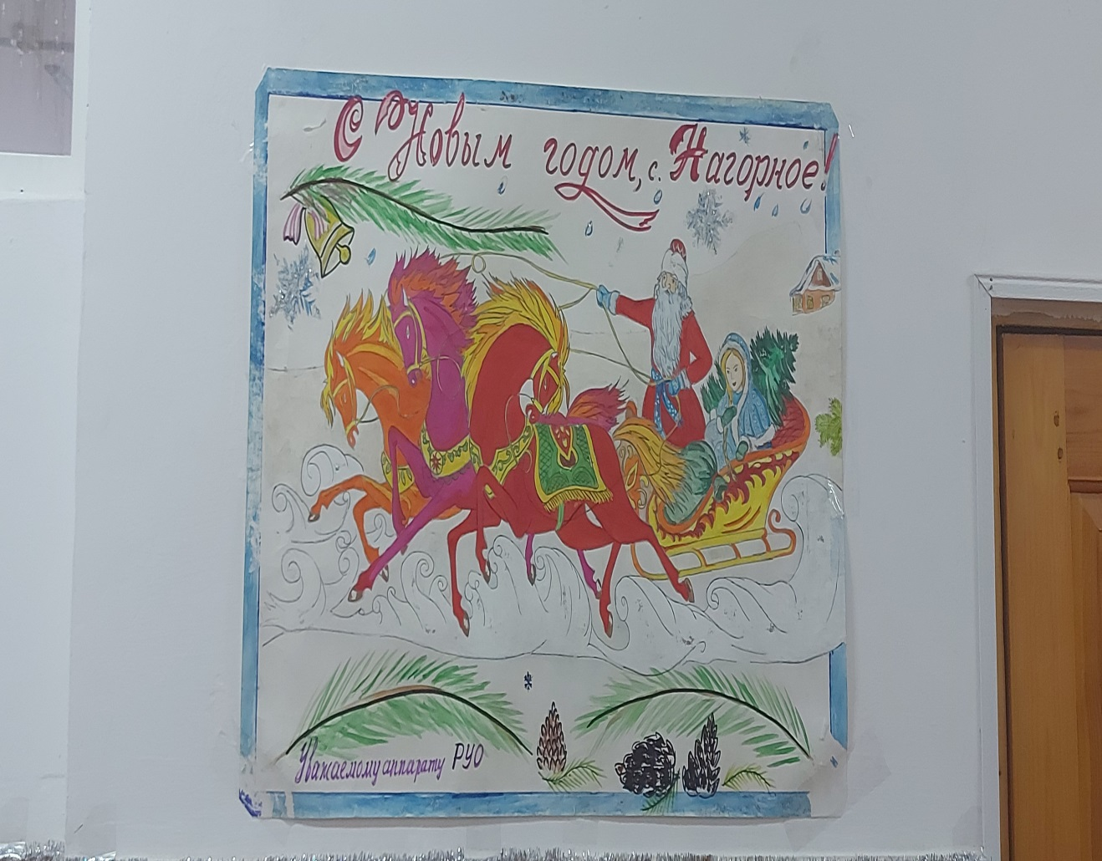

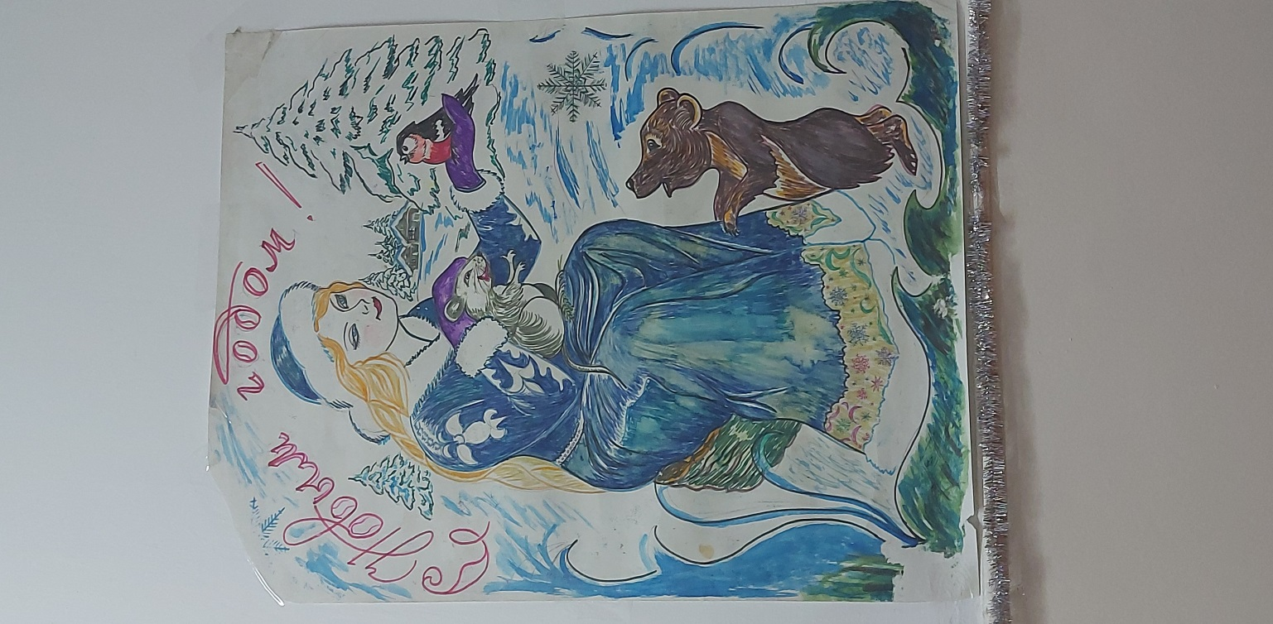 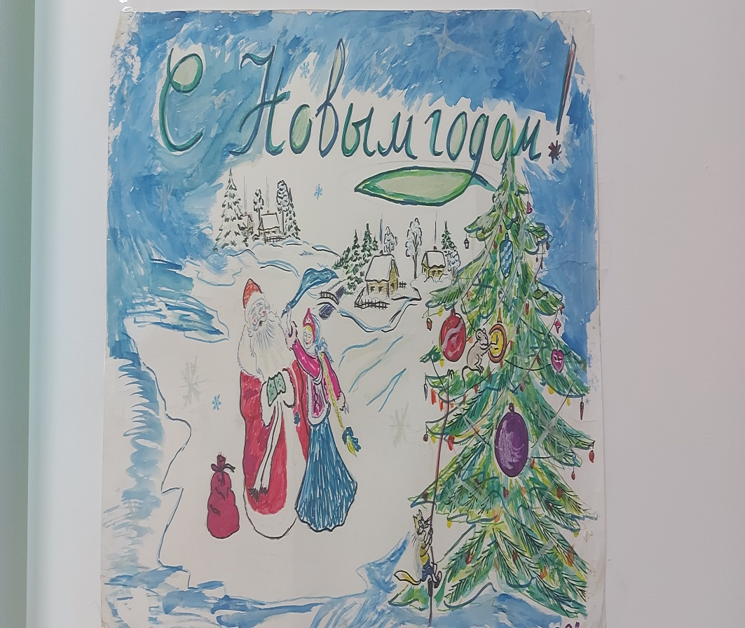

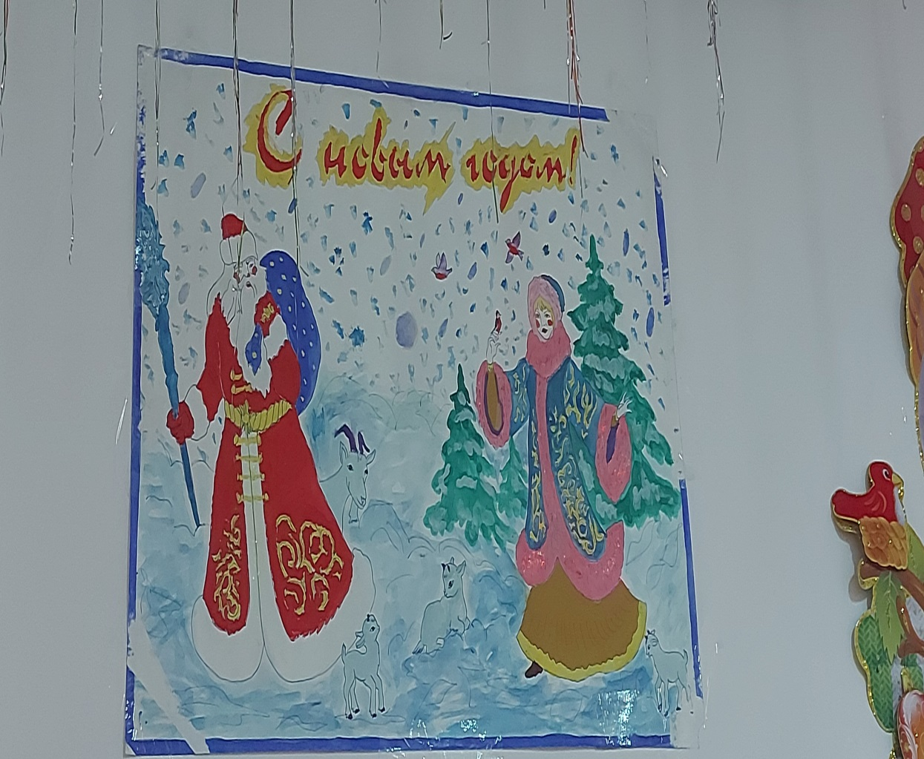 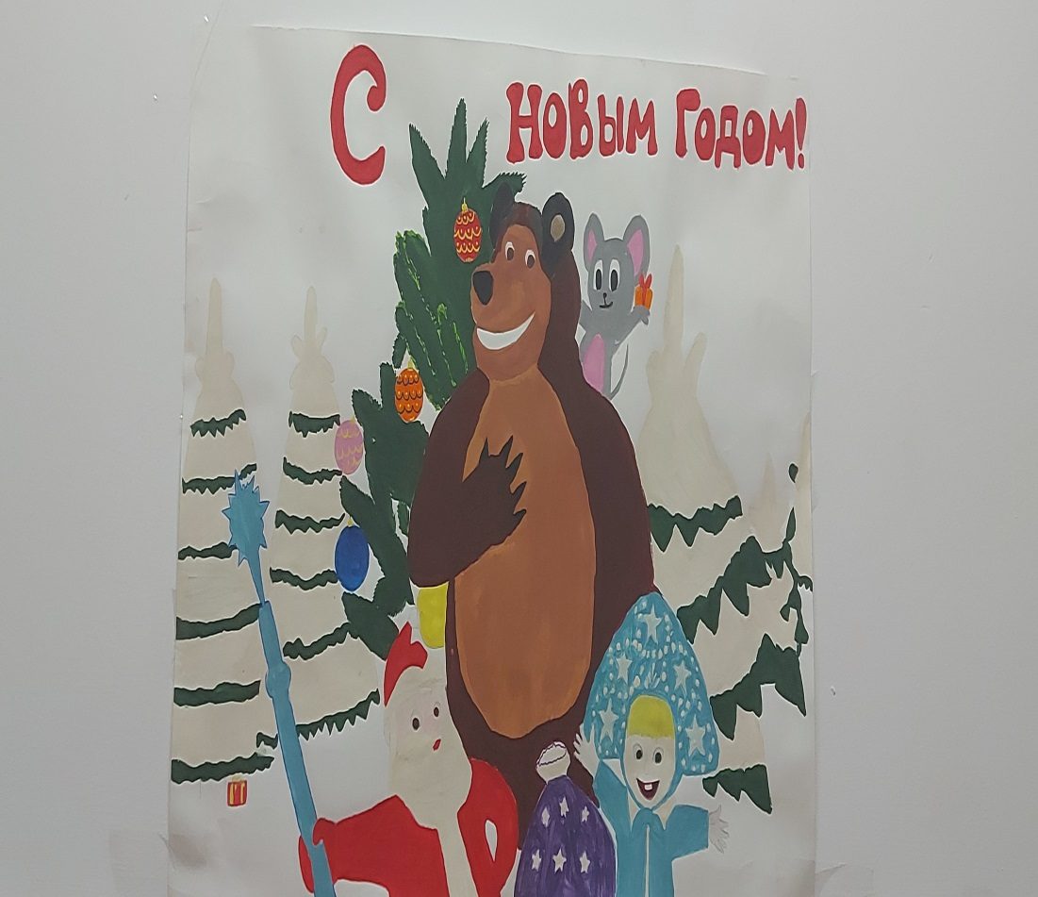

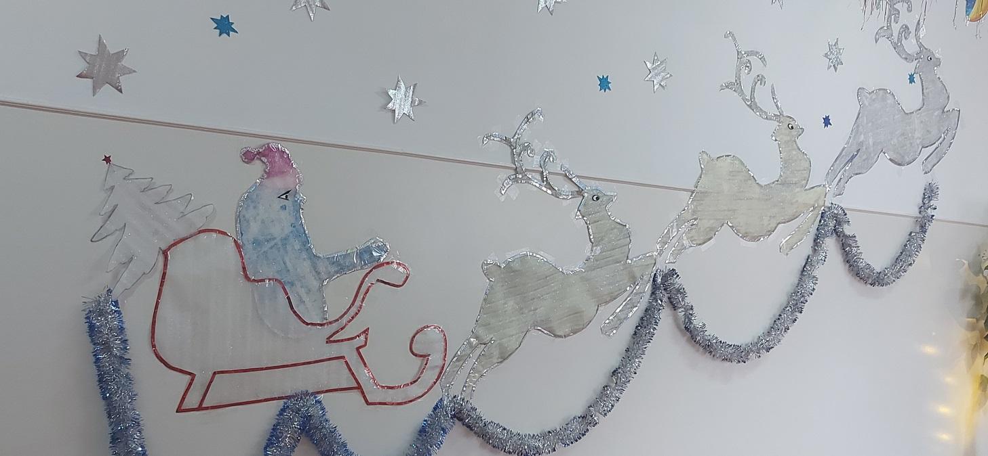

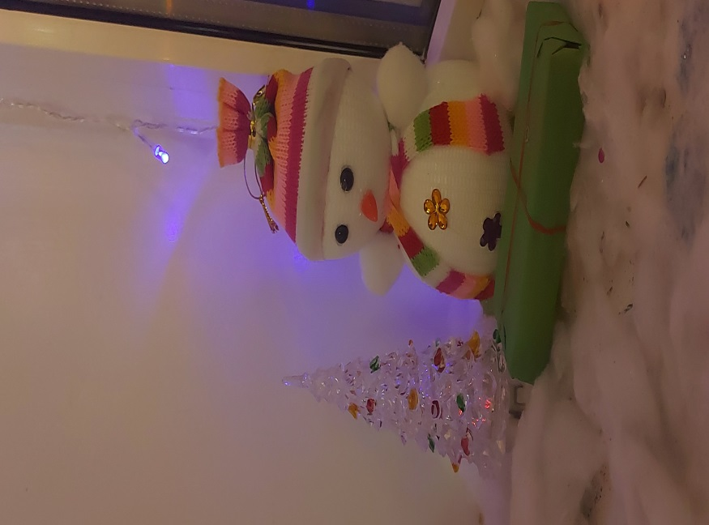 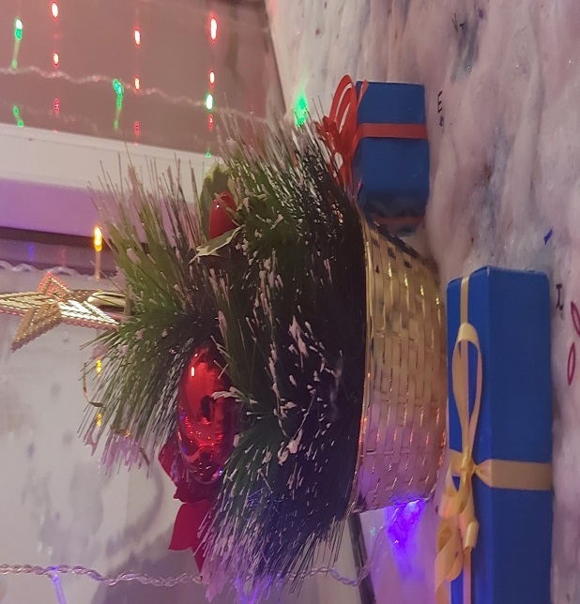

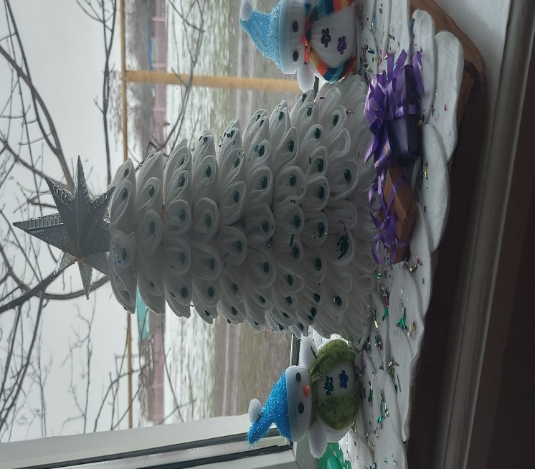 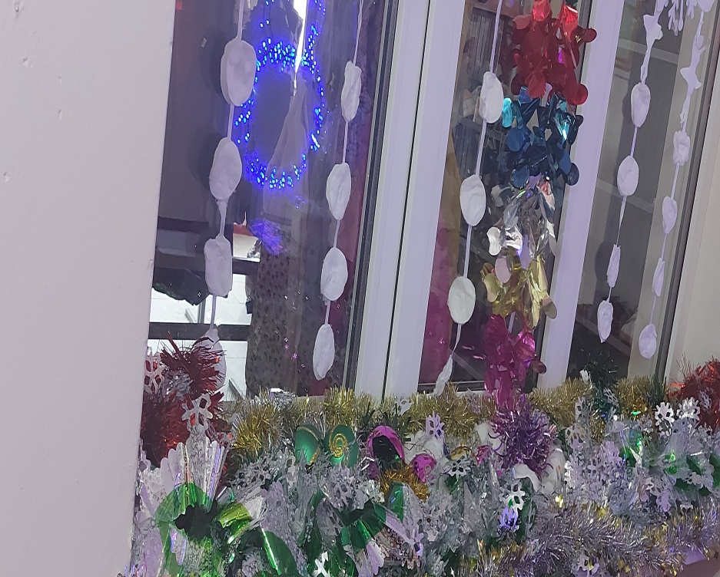

**Библиотекарь: Х.А. Хунарикова**